**การดำเนินกิจกรรมฟื้นฟูและพัฒนาคู คลอง ของจังหวัดอ่างทอง**



ตามที่รัฐบาลกำหนดจัดกิจกรรมจิตอาสาในนามรัฐบาล “เราทำความ ดี ด้วยหัวใจ” เดินรณรงค์ “คน รัก คลอง” ... “ไม่ทิ้ง ไม่เท ทุ่มทำความดี” ซึ่งมีวัตถุประสงค์เพื่อเป็นการบำเพ็ญสาธารณประโยชน์อุทิศ ถวายเป็นพระราชกุศลแด่พระบาทสมเด็จพระปรมินทรมหาภูมิพลอดุลยเดช บรมนาถบพิตร และสืบสานพระราชดำริของสมเด็จพระเจ้าอยู่หัว และสร้างความตระหนักรู้ให้กับประชาชนเกี่ยวกับความสำคัญ และประโยชน์ของการรักษาลำน้ำ ลำคลองในแต่ละพื้นที่ โดยกำหนดจัดกิจกรรมพร้อมกันทั่วประเทศ เมื่อวันเสาร์ที่ ๑๕ ธันวาคม ๒๕๖๑ นั้น ในส่วนของจังหวัดอ่างทอง ได้จัดกิจรรมจิตอาสา “เราทำความ ดี ด้วยหัวใจ” เดินรณรงค์ “คน รัก คลอง” ... “ไม่ทิ้ง ไม่เท ทุ่มทำความดี” จังหวัดอ่างทอง มาอย่างต่อเนื่อง ดังนี้

|  |  |  |  |
| --- | --- | --- | --- |
| **กิจกรรม/ช่วงเวลา** | **สถานที่จัดกิจกรรม** | **หน่วยงาน** | **จำนวน**  **ผู้เข้าร่วมกิจกรรม**  **(คน)** |
| **วันที่ ๑๕ ธันวาคม ๒๕๖๑**  **กิจกรรมจิตอาสาในนามรัฐบาล**  **“เราทำความ ดี ด้วยหัวใจ”**  **เดินรณรงค์ “คน รัก คลอง” ...**  **“ไม่ทิ้ง ไม่เท ทุ่มทำความดี”** | ๑. คลองชลประทาน หมู่ ๒ ตำบลศาลาแดง  (หน้าโครงการชลประทานอ่างทอง –  โรงเรียนวัดชัยมงคล) อำเภอเมืองอ่างทอง | - จังหวัดอ่างทอง  - อำเภอเมืองอ่างทอง  - อบจ.อ่างทอง | ๒๐๐ |
| ๒. คลองชลประทานหน้าองค์การบริหารส่วน  ตำบลราชสถิตย์ (อบต.ราชสถิตย์ –   โรงพยาบาลไชโย) อำเภอไชโย | - จังหวัดอ่างทอง  - อำเภอไชโย  - อบจ.อ่างทอง | ๓๔๓ |
| ๓. คลองม่วงเตี้ย หมู่ ๗ ตำบลม่วงเตี้ย – หมู่ ๑๒  ตำบลศาลเจ้าโรงทอง อำเภอวิเศษชัยชาญ | อำเภอวิเศษชัยชาญ | ๓๙๔ |
| ๔. คลองชลประทานหน้าวัดทางพระ   ตำบลทางพระ อำเภอโพธิ์ทอง | อำเภอโพธิ์ทอง | ๒๕๐ |
| ๕. คลองบางปลากด ตำบลบางปลากด   อำเภอป่าโมก | อำเภอป่าโมก | ๒๐๐ |
| ๖. คลองชลประทาน หมู่ ๒ ตำบลบ้านพราน  อำเภอแสวงหา | อำเภอแสวงหา | ๒๐๐ |
| ๗. คลองชลประทาน หมู่ ๓ ตำบลโพธิ์ม่วงพันธ์  - คลองชลประทาน หมู่ ๖ ตำบลสามโก้  - คลองชลประทาน หมู่ ๒ ตำบลราษฎรพัฒนา  - คลองชลประทานแอนสองไพ หมู่ ๕  ตำบลมงคลธรรมนิมิต อำเภอสามโก้ | อำเภอสามโก้ | ๒๙๐ |
| **เดือนมกราคม ๒๕๖๒** | ๑. คลองชลประทาน บ้านบางแก้ว หมู่ที่ ๑  ตำบลตลาดกรวด  - คลองชลประทาน หมู่ที่ ๔ ตำบลตลาดกรวด  - คลองชลประทาน หมู่ที่ ๗ ตำบลโพสะ  อำเภอเมืองอ่างทอง | อำเภอเมืองอ่างทอง | ๔๘ |
| ๒. คลองบ้านดาบ หมู่ที่ ๔ ตำบลคลองขนาก  - คลองบ้านเจ๊ก หมู่ที่ ๑ ตำบลคลองขนาก  อำเภอวิเศษชัยชาญ | อำเภอวิเศษชัยชาญ | ๑๕๘ |
| ๓. คลองชลประทาน หน้าวัดทางพระ  ตำบลทางพระ อำเภอโพธิ์ทอง | อำเภอโพธิ์ทอง | ๒๕๐ |

-2-

| **กิจกรรม/ช่วงเวลา** | **สถานที่จัดกิจกรรม** | **หน่วยงาน** | **จำนวน**  **ผู้เข้าร่วมกิจกรรม**  **(คน)** |
| --- | --- | --- | --- |
|  | ๔. คลองบางปลากด  - คลองชลประทาน หมู่ที่ ๓ - ๗ ตำบลโรงช้าง  อำเภอป่าโมก | อำเภอป่าโมก | ๒๒๕ |
| ๕. คลองชลประทาน เลียบถนนอ่างทอง – สิงห์บุรี  (สาย ๓๐๙) หมู่ที่ ๑ – ๕ ตำบลราชสถิตย์  อำเภอไชโย | อำเภอไชโย | ๒๐๐ |
| ๖. คลองชลประทาน หมู่ที่ ๒ ตำบลบ้านพราน  อำเภอแสวงหา | อำเภอแสวงหา | ๒๐๐ |
| ๗. คลองชลประทาน หน้าวัดมงคลธรรมนิมิต  หมู่ที่ ๗ ตำบลมงคลธรรมนิมิต อำเภอสามโก้ | อำเภอสามโก้ | ๑๕๐ |
| **เดือนกุมภาพันธ์ ๒๕๖๒** | ๑. คลองชลประทาน หมู่ที่ ๘ ตำบลหัวไผ่  - คลองชลประทาน หมู่ที่ ๕ ตำบลตลาดกรวด  อำเภอเมืองอ่างทอง | อำเภอเมืองอ่างทอง | ๓๐ |
| ๒. คลองชลประทาน หมู่ที่ ๑ ตำบลสายทอง  อำเภอป่าโมก | อำเภอป่าโมก | ๓๐ |
| ๓. คลอง ๑๑ ซ้าย ๓ ซ้าย หมู่ที่ ๒ – หมู่ที่ ๓  ตำบลราชสถิต  - คลอง ๑๑ ซ้าย ชัยนาท – อยุธยา   ตำบลจรเข้ร้อง  - คลองในหมู่บ้านป่าถึงหน้าวัดบ้านป่า หมู่ที่ ๒   ตำบลตรีณรงค์  - คลองส่งน้ำมหาราช ถนนสายใน อ่างทอง –   มหานาม อำเภอไชโย | อำเภอไชโย | ๑๑๐ |
| ๔. คลองส่งน้ำ ๑ ขวา ๒ ขวา หมู่ที่ ๘   ตำบลวังน้ำเย็น อำเภอแสวงหา | อำเภอแสวงหา | ๒๐๐ |
| **เดือนมีนาคม ๒๕๖๒** | ๑. คลองชลประทาน หมู่ที่ ๒ ตำบลสายทอง   อำเภอป่าโมก | อำเภอป่าโมก | ๓๐ |
| ๒. คลองชลประทาน (คลอง 11 ซ้าย 3 ซ้าย)   เลียบถนนอ่างทอง-สิงห์บุรี สายใน (สาย 309)  หมู่ที่ 5 - หมู่ที่ 6 ตำบลเทวราช   - คลองบ้านเบิก เชื่อมระหว่าง ตำบลตรีณรงค์   อำเภอไชโย จังหวัดอ่างทอง กับตำบลบ้านเบิก  อำเภอท่าวุ้ง จังหวัดลพบุรี  - บริเวณริมแม่น้ำเจ้าพระยา หน้าวิหารสมเด็จ  พระพุฒาจารย์โต (พรหมรังสี) วัดไชโยวรวิหาร | อำเภอไชโย | 197 |
| **รวมทั้งสิ้น** | | | **3,705** |

-3-

**ภาพกิจกรรม**

**การดำเนินกิจกรรมฟื้นฟูและพัฒนาคู คลอง ของจังหวัดอ่างทอง**



**ประจำเดือนธันวาคม ๒๕๖๑**

**อำเภอแสวงหา**

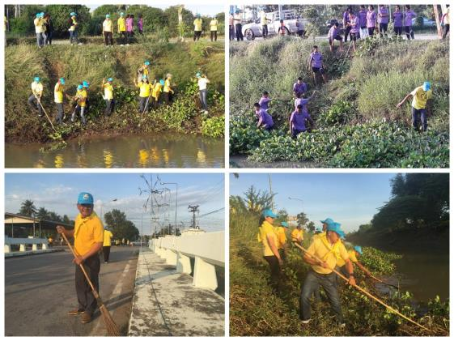

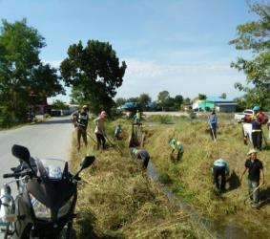

**เดือนมกราคม ๒๕๖๒**

**ประจำเดือนมกราคม ๒๕๖๒**

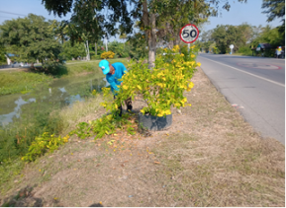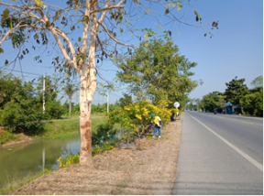**อำเภอไชโย**

-4-

**อำเภอโพธิ์ทอง**

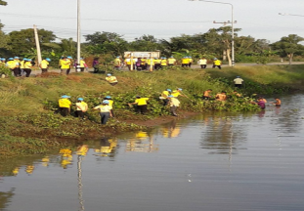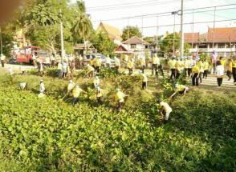

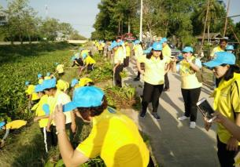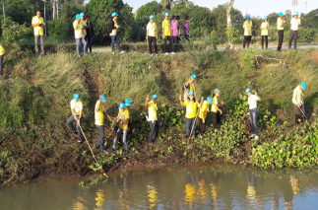

**ประจำเดือนกุมภาพันธ์ ๒๕๖๒**

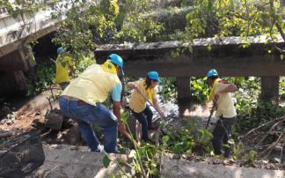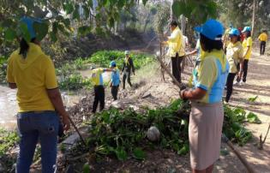**อำเภอแสวงหา**

-5-

**ประจำเดือนมีนาคม ๒๕๖๒**

**อำเภอไชโย**



